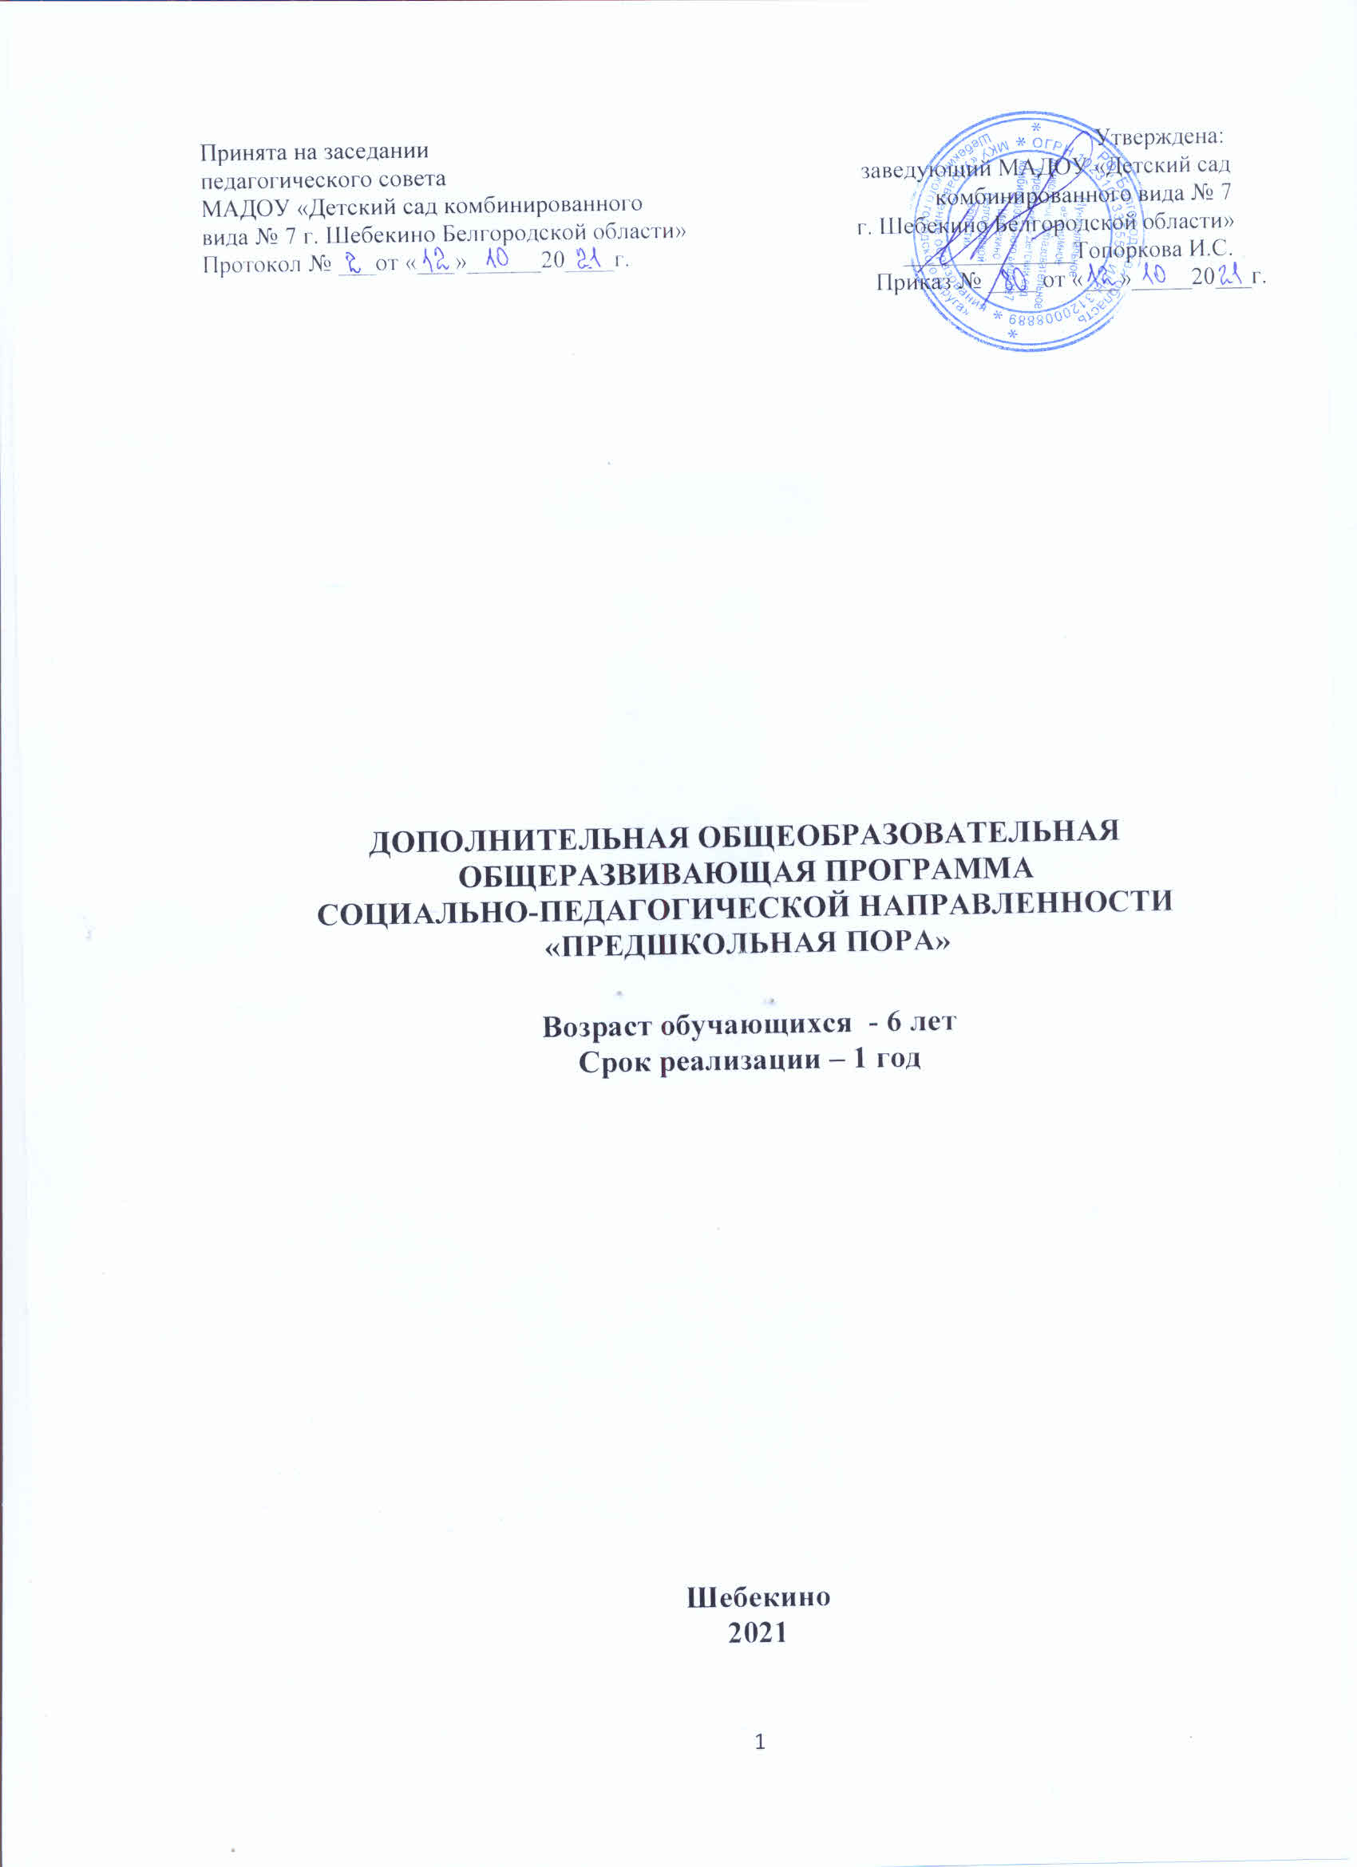

**Пояснительная записка**

Дошкольный возраст является наиболее благоприятным для формирования необходимых психических функций и социально значимых качеств личности. Именно в это время закладываются основы будущей учебной деятельности ребёнка, умственного, нравственного и речевого развития, формируется личность человека, идет активное развитие его познавательных возможностей.

Восприимчивость детей к обучению со стороны взрослых даёт возможность создать благоприятные условия для полноценного развития ребёнка и его подготовки к обучению в школе.

Содержание программы «Предшкольная пора» способствует развитию общеучебных умений. Играя, дети знакомятся с буквами русского алфавита, с гласными и согласными звуками, их правильной артикуляцией, знакомятся с цифрами и числами, геометрическими фигурами, готовят руку к письму*.*

В программу включены 2 параллельно реализуемых модуля: «Увлекательное чтение», «Интересная математика», общим объемом -144 часа.

Актуальность данной программы определяется удовлетворением социального запроса родителей на подготовку ребёнка к школе.

Педагогическая целесообразность. Дополнительная общеобразовательная (общеразвивающая) авторская программа «Предшкольная подготовка» учитывает особенности психологии и физиологии современного дошкольника. Программа направлена на создание условий для развития личности ребёнка, его мотивации к познанию. Развитие познавательных интересов, активности, способностей достигается через использование активных форм проведения занятий, интерактивных методик, включение в процесс занятия игровых моментов, поисковых заданий, занимательных упражнений.

Программа также предусматривает развитие интеллектуальных и волевых качеств ребёнка, формирование у детей психических процессов (внимание, восприятие, мышление, память,), личностных качеств (креативность, любознательность, инициативность, уверенность, ответственность, самостоятельность).

В результате образовательной деятельности ребёнок приобретает те навыки, которые помогают ему не только достаточно легко освоить программный материал, но и быть успешным в последующем школьном образовании.

**Цель** программы: Развитие личности ребенка старшего дошкольного возраста, формирование его готовности к систематическому обучению.

**Задачи:**

**Образовательные:**

-формировать мотивацию учения, ориентированную на развитие познавательных интересов, творчества;

-формировать приёмы умственных действий: анализ, синтез, сравнение, обобщение, классификация, аналогия;

-формировать умения и навыки обдумывать и планировать действия;

-формировать силу, точность движений, гибкости суставов посредством гимнастических мелкомоторных упражнений;

-способствовать взаимодействию со сверстниками.

**Развивающие:**

-развивать познавательную сферу ребенка; развивать речь, умение аргументировать свои высказывания, строить простейшие умозаключения;

-развивать творческое восприятие, мышление, память, внимание, воображение ребенка как средства его интеллектуального и личностного развития.

-развивать речевую культуру, а также культуру общения;

-развивать  зрительно - моторную координацию, зрительно-пространственного восприятия, анализ форм;

-развивать мелкую моторику рук;

**Воспитательные:**

-воспитывать умения целенаправленно владеть волевыми усилиями;

-развивать коммуникативные способности ребенка, лидерство, инициативу, чувство взаимопомощи;

-прививать умения устанавливать правильные отношения со сверстниками и взрослыми.

-воспитывать чувства ответственности и самостоятельности*.*

**Модуль «Увлекательное чтение»,** нацелен на развитие грамматически правильной, лексически богатой и фонетически связной речи. Позволяет познакомиться с родным языком, расширить словарный запас, формировать грамматический строй речи, фонематические процессы, связную речь, освоить звуковую культуру речи. Принимая во внимание современные требования обучения дошкольников, опираясь на мнение современных психологов и педагогов, считающих, что шестой год жизни ребенка отличается наибольшей восприимчивостью к звуковой стороне речи, к ознакомлению со знаковой системой языка, расширены рамки курса подготовки к обучению грамоте. **Модуль «Интересная математика».** В процессе усвоения материала ребёнок включается в элементарную математическую деятельность, формирующую базовые умения, лежащие в основе математических понятий, осваивает свойства, отношения, связи и зависимости на предметах и числовом уровне, получает общие сведения об окружающем мире, смене времен года, частей суток. Дети учатся понимать и выполнять поставленную задачу, контролировать и корректировать свои действия, выполняя задания.

Ожидаемые результаты освоения образовательной программы

**Модуль «Увлекательное чтение»**

К концу обучения дети должны **знать**

-определять место звука в слове, находить слова с определенными звуками, делить слова на слоги и предложения на слова;

-правила о раздельном написании слов в предложении, о постановке знаков препинания в конце предложений;

-различать жанры литературы: стихи, рассказы, сказки, загадки;

-правило написания буквосочетаний ча-ща,чу-щу,жи-ши

**уметь**

-различать гласные и согласные звуки (буквы);

-правильно ставить ударение в знакомых словах;

-давать описания знакомого предмета;

-пересказывать сказки, небольшие по содержанию рассказы;

-писать печатные буквы;

-отличать новое от уже известного с помощью педагога;

-пересказывать небольшие тексты;

-устанавливать причинно-следственные связи;

-строить речевое высказывание в устной форме;

-слушать и понимать речь других.

**Модуль «Интересная математика»**

К концу обучения дети должны **знать:**

-состав чисел до 10 из 2-3 меньших;

-название текущего месяца года; последовательность всех дней недели, времен года.

-знать цифры чисел второго десятка (от 10 до 20);

-увеличивать и уменьшать числа, опираясь на числовую прямую;

-знать названия геометрических фигур и тел;

-знать простейшие арифметические правила;

**уметь:**

-самостоятельно объединять различные группы предметов, имеющие общий признак, в единое множество;

-называть числа в прямом и обратном порядке до 10;

-соотносить цифры и количество предметов;

-называть предыдущие и последующие числа, соседей числа;

-сравнивать числа;

-решать задачи в одно действие на сложение и вычитание;

-различать величины: длину, ширину, высоту, время;

-делить предметы (фигуры) на несколько равных частей. Сравнивать целый предмет и его часть. Соотносить величину предметов и частей;

-ориентироваться в окружающем пространстве и на плоскости листа;

-определять временные отношения (день, неделя, месяц), время по часам с точностью до получаса; последовательность частей суток;

-определять пространство и его видов;

-решать логические задачи; отгадывать загадки;

-ориентироваться по числовому ряду;

-решать числовые выражения на сложение и вычитание;

-составлять и решать простые задачи;

-определять части задачи;

-уметь анализировать задачу;

-оформлять запись на листе бумаги.

**Годовой календарный учебный график**

1. Продолжительность учебного года

Начало учебного года – 1 сентября 2020 г., окончание -31 июня 2020 г.

Начало учебных занятий - 1 сентября 2020 г. Продолжительность учебного года 36 недель.

Дополнительная общеобразовательная (общеразвивающая) модифицированная программа «Предшкольная пора» социально-педагогической направленности реализуется в течение всего календарного года, включая каникулярное время. Программа имеет стартовый уровень.

2. Комплектование групп

Комплектование групп осуществляется со 1 по 15 сентября 2020г. Начало учебных занятий 1 сентября.

3. Регламент образовательного процесса

Занятия проводятся по расписанию, утверждённому директором учреждения.

Учебные занятия начинаются не ранее 11:00 часов и заканчиваются в 18:30.

4. Продолжительность учебных занятий и их количество в неделю.

Продолжительность занятий в учебные дни – 2 часа.

5. Продолжительность учебного занятия

Продолжительность учебного занятия- 30 минут, 2 раза в неделю. После 30 минутного занятия делается перерыв длительностью 10 минут для отдыха детей и проветривания помещения. Форма обучения групповая.

6. Праздничные выходные дни в 2020-2021 учебном году:

4 ноября – День согласия и примирения

1,2,3,4,5,6,7 8, 9 января – Новогодние праздники

23 февраля – День защитника Отечества

8 марта – Международный женский день

1 мая – Праздник Весны и Труда

9 мая – День Победы

Возраст обучающихся, участвующих в реализации программы 6 лет. Количество детей в группах 8-10 человек. Приём проводится на общих основаниях.

Сроки реализации программы.

Программа рассчитана на один год обучения. Общее количество часов составляет 144 часа.

Формы реализации и режим занятий.

Форма обучения групповая. Занятия проводятся 2 раза в неделю по 2 часа.

Форма контроля

С целью определения полноты и качества знаний учащихся в учебное время предусмотрена промежуточная аттестация в виде рисуночных тестов и практических заданий.

**Учебный план**

|  |  |  |
| --- | --- | --- |
| № п/п | Наименование модуля | Количество часов |
| 1 | Увлекательное чтение | 72 |
| 2 | Интересная математика | 72 |
|  |  |  |
|  | Всего часов | 144 |

**Учебно-тематический план**

|  |  |  |  |  |
| --- | --- | --- | --- | --- |
| № п/п | Модуль  «Увлекательное чтение» | кол-во часов | Модуль  «Интересная математика» | кол-во часов |
| 1 | Вводное занятие. | 1 | Вводное занятие. | 1 |
| 2 | Речь. Предложение.  Слово. | 6 | Ориентировка в пространстве. | 3 |
| 3 | Звуковая культура речи | 4 | Ориентировка во времени. | 5 |
| 4 | Звуки и буквы. | 38 | Цифры и числа. Состав чисел. | 12 |
| 5 | Грамматический строй речи | 13 | Знаки равенства и неравенства | 4 |
| 6 | Связная речь | 9 | Математические знаки « +» «-». Сложение и вычитание | 14 |
| 7 | Итоговое занятие. | 1 | Задачи. | 9 |
| 8 |  |  | Числа от 11 до 20 | 6 |
| 9 |  |  | Занятная геометрия. | 15 |
| 10 |  |  | Объем. Масса. | 2 |
| 11 |  |  | Итоговое занятие. | 1 |
|  | всего | 72 |  | 72 |

**Содержание модуля «Увлекательное чтение»**

1.Вводное занятие - 1 час

Знакомство с режимом занятий, правилами поведения и техникой безопасности.

2. Речь. Предложение. Слово -6 часов.

Речь. Знакомство с понятием «речь». Практическое ознакомление с понятием «предложение». Выкладывание схемы предложений. Соотношение количества слов в предложении. Связи слов в предложении. Составление предложений из двух слов, из трёх слов.

Слово-предмет. Понятие «слово». Образование уменьшительно - ласкательных форм существительных. Согласование существительных с числительными. Образование множественного числа существительных. Назначение предметов. Части предмета. Расширение объёма словаря наименованиями частей, деталей предметов. Слова сложного слогового состава.

Слово – признак. Образование прилагательных от существительных. Сравнение свойств и качеств предметов.

Слово-действие. Образование множественного числа глаголов. Образование

новых глаголов с помощью приставок. Глаголы со значением передвижения.

3. Звуковая культура речи – 4 часа

Короткие и длинные слова. Короткие и длинные слова. Одинаковые звуки в словах и предложениях. Определение местонахождение звука. Определение порядка следования звуков в слове. Выделение определенных звуков в разных словах.

4. Звуки. Буквы – 38 час.

Группы звуков: гласные и согласные. Звуки – певцы (гласные звуки и буквы а, у. о, и, ы, э). Гласный звук А. Буква А. Гласный звук У. Буква У. Сочетание «АУ, УА». Гласный звук О. Буква О.

Гласный звук И. Буква И. Гласный звук Ы. Буква Ы. Гласный звук Э. Буква Э.

Согласный звук. Звук М. Буква М. Мягкий и твёрдый звук М, МЬ. Звуки Б, П. Буквы Б, П. Твёрдые и мягкие звуки Б, БЬ, П, ПЬ. Парные звуки: глухие и звонкие. Звуки В, Ф. Буквы В, Ф. Твёрдые и мягкие звуки В, ВЬ, Ф, ФЬ. Парные звуки: глухие и звонкие. Звуки Д, Т. Буквы Д, Т. Твёрдые и мягкие звуки Д, ДЬ, Т, ТЬ. Парные звуки: глухие и звонкие. Согласный звук Н. Буква Н. Твёрдый и мягкий звук Н, НЬ. Звуки Г, К. Буквы Г, К. Твёрдые и мягкие звуки Г, ГЬ, К, КЬ. Парные звуки: глухие и звонкие. Звук Х Буква Х. Твёрдый и мягкий звук Х, ХЬ. Звуки З, С. Буква З,С. Твёрдые и мягкие звуки З, ЗЬ,С,СЬ. Парные звуки: глухие и звонкие. Звуки Ж, Ш. Буквы Ж, Ш. Твёрдые звуки Ж, Ш. Парные звуки: глухие и звонкие. Звуки Ц - всегда твёрдый, ЧЬ - всегда мягкий. Буквы Ц, Ч. Звук Щ Буква Щ. Мягкий звук Щ.

Согласный звук Л. Буква Л. Твёрдый и мягкий звук Л, ЛЬ. Согласный звук Р. Буква Р. Твёрдый и мягкий звук Р, РЬ. Согласный звук Й. Буква Й. Мягкий звук Й. Йотированная буква Е. Звук ЙЭ. Йотированная буква Ё. Звук ЙО. Йотированная буква Я. Звук ЙА. Йотированная буква Ю. Звук ЙУ. Таинственные знаки Ь, Ъ. Роль Ь,Ъ Фонематический разбор слова. Местонахождение звука в слове (начале, конце, середине). Подбор слов на определённый звук. Преобразование слова добавлением звука, изменение звука в слове, составление цепочки слов. Нахождение общего звука в слове.

Алфавит 33 - буквы, 42 - звука. Определение количества последовательности звуков в слоге, в слове, слогов в слове, слов в предложении. Деление слов на слоги. Произношение звуков в слогах, в словах, предложениях, чистоговорках, потешках, стихах, дифференциация звуков. Отстукивание слова по слогам и определение их количества. Написание букв, слогов, слов.

Ударение. Определение ударения в слове. Звукосочетание жи-ши,ча-ща,чу-щу. Обучение правильному, последовательному построению печатных букв русского алфавита, соблюдение контуров клетки и правильному положению ручки в руке. Упражнение в написание элементов прописных заглавных и строчных букв русского алфавита.

Составление из букв слогов и слов. Чтение прямых и обратных слогов, со стечением согласных. Чтение слов простых и более сложных, сходных по буквенному составу. Простые словосочетания. Словосочетания с предлогами. Чтение отдельных предложений и коротких текстов.

5. Грамматический строй речи -13 часов.

Составление предложений с использованием предлогов. Неизменные слова. Изменение окончаний при составлении словосочетаний и предложений. Образование новых слов. Образование словосочетаний путем сложения простых слов. Деление сложных слов на два простых слова. Одушевленные и неодушевленный предметы отвечают на вопрос «Кто?» и «Что?». Признаки предмета: Какой? Какая? Какое? Какие? Действия предмета: Что делает? Что делают? Что будет делать? Объединение «классификация» предметов в одну группу. Синонимы и антонимы. Составные части предмета, местонахождение, принадлежность к группе, описание предмета. Родственные слова.

6.Связная речь - 9 часа.

Пересказ рассказов и сказок, составление описательных рассказов о предметах и объектах, по картинкам. Использование средства интонационной выразительности в процессе общения со сверстниками и взрослыми при пересказе литературных текстов. Соотношение литературных фактов с имеющимся жизненным опытом, установление причинных связей в тексте, воспроизведение текста по иллюстрациям.

7. Итоговое занятие - 1ч.

**Содержание модуля «Интересная математика»**

1.Вводное занятие – 1 час

Знакомство с детьми. Игра «Давайте познакомимся». Знакомство с порядком, режимом занятий. Правила поведения во время учебного занятия. Правила техники безопасности при работе карандашами, ручками, линейками, счетными палочками.

2.Ориентируемся в пространстве – 3 часов.

Определение положения предметов по отношению к себе, другому лицу.

Ориентирование в окружающем пространстве, понимание пространственных отношений. Уточнение понятий: внизу - вверху, ниже - выше, справа - слева, левее - правее, правый верхний угол, левый нижний угол, середина и т.д. Определение в пространстве направления движения (справа налево, слева направо, снизу вверх, сверху вниз). Определение расположения предметов в пространстве по отношению друг к другу (вверху - внизу, над - под, слева - справа, в центре, по краям, в середине, в углу, между, рядом). Упражнения в ориентировке на плоскости (лист бумаги, доска, страница книги, тетради).

3. Ориентировка во времени - 5 часов.

Временные представления. Установление временной последовательности

(позавчера, вчера, сегодня, завтра, послезавтра). Сколько длится неделя?

Как запомнить дни недели?

12 месяцев в году. 4 времени года. 3 месяца осени. 3 месяца зимы. 3 месяца

весны. 3 месяца лета.

Знакомство с годовым календарём. Выполнение заданий на закрепление

знаний о временных представлениях.

Часы. Обучение определению времени до часа, получаса.

4.Цифры и числа. Состав чисел -12 часов.

Знакомство с числами и цифрами до 10. Написание цифр от 0 до 10. Определение количества предметов числом и цифрой. Обучение правильному построению и расположению цифр в клетке от 0 до 10. Состав чисел.

Количественный и порядковый счет. Счет в прямом и обратном порядке в пределах 10. Увеличение и уменьшение числа на 1. Предыдущие и последующие числа. Соседи числа. Определение соседей названного числа, называние пропущенного при счете числа, понимание выражений «до» и «после». Понимание значения порядковых числительных и вопросов: «Сколько всего?», «Какой?», «Который (по счету)?». Состав числа.

Уточнение представлений о независимости числа от пространственно- качественных признаков: от формы и величины предметов, расстояния между ними, направления и расположения счета (справа налево или слева направо).

5. Знаки равенства и неравенства – 4 часов.

Знакомство с математическими знаками « > », « < », « = ». Сравнение чисел. Счет предметов равных и неравных по численности групп предметов, определённых числами. Обучение сравнению чисел с помощью сравнения конкретных групп предметов. Уточнение способов получения равенства из неравенства и неравенства из равенства (путем добавления и убавления предметов из группы). Упражнения в написании знаков сравнения. Упражнения на сравнение чисел.

6.Математические знаки «+» «-». Сложение и вычитание - 14 часов.

Числовая прямая. Знакомство с арифметическими знаками «+», «-».

Решение числовых выражений на сложение.

Решение числовых выражений на вычитание.

7. Задачи - 9 часов.

Понятие «задача».

Решение математических задач. Знакомство со способами вычислений.

Составление и решение арифметических задач в одно действие.

Запись задач с использованием цифр и арифметических знаков «=», «+», «-».

8. Числа от 11 до 20 – 6 часов.

Двухзначные числа. Образование чисел второго десятка. Образование чисел:

11,12,13,14, 15,16,17,18,19,20. Решение примеров в пределах 20.

10. Занятная геометрия – 15 часов.

Геометрические фигуры. Развитие представлений о геометрических фигурах. Знакомство с кругом, овалом, квадратом, треугольником, прямоугольником, ромбом, трапецией. Понятия: «точка», «линия», «угол», «луч», «отрезок», «прямая, кривая, ломаная, замкнутая линии». Распознавание геометрических тел шара, куба. Выявление формы предметов. Выкладывание из счётных палочек геометрических фигур, преобразование одних фигур в другие.

11.Объем. Масса.– 2 часа.

Объем. Единицы измерения объема. Измерение длины  отрезка с помощью линейки. Знакомство с «см» и «м» как общепринятыми единицами измерения длины. Масса. Единицы измерения массы «кг».

Измерение массы и объема.

12. Итоговое занятие – 1 час.

**Условия реализации программы**

Площадь помещения должна соответствовать количеству детей, освещение

должно соответствовать нормам СанПиН. Необходимо проветривание и

оптимальный температурный режим.

**Материально-техническое оснащение**

Для занятий необходимо:

* Видеопроектор
* Аудиоколонки
* Ноутбук

**Учебно-методическое обеспечение**

1.Примерный комплект материалов на каждого ребенка:

-карандаши простые и цветные;

-линейка деревянная;

-ручки;

-тетрадь в клетку;

-счетные палочки;

-набор геометрических фигур;

-цветные квадраты бумаги для обозначения звуков;

-предметные картинки;

-листы белой и тонированной бумаги А 4;

2. Конспекты занятий по каждой теме

3.Демонстрационный материал

-геометрические фигуры

-магнитная доска с цифрами

-плакаты. Геометрические фигуры. Цифры и счёт. Счёт от 1 до10. Счёт от 11 до20. Цифры. Весёлые часики.

-полоски – схемы звукового состава.

-наборы картинок на определение звуков.

5. Раздаточный материал

-комплекты геометрических фигур

-набор цифр от 1до10

-наборы по разделу величина (полосы разной длины, ширины)

Наборы карточек с предметами и цифрами (определяющими кол-во предметов)

Рабочие тетради:

-«Упражнения на развитие внимания, памяти, мышления » 1 часть;

-«Обучение грамоте» 1 часть;

-«Пропись 1»;

-«Математика» часть 1;

-«Математика» часть2;

-«Подготовка руки к письму».

**Методическая литература**

1.Е.Ф. Бортникова «Учимся решать задачи» (для детей 5-6 лет). –Екатеренбург: ООО «Издательский дом «Литур», 2018. – 32с.-(«Рабочая тетрадь»).

2.Созонова Н.Н., Куцинина Е.В., Хрушкова Н.Г. «Фонетические рассказы и сказки (для детей 5-7 лет) Часть 1.-Екатеренбург: ООО «Издательский дом «Литур», 2018. – 32с.-(«Рабочая тетрадь»).

3. Созонова Н.Н., Куцинина Е.В., Хрушкова Н.Г. «Фонетические рассказы и сказки (для детей 5-7 лет) Часть 2.-Екатеренбург: ООО «Издательский дом «Литур», 2018. – 32с.-(«Рабочая тетрадь»).

4. Созонова Н.Н., Куцинина Е.В., Хрушкова Н.Г. «Фонетические рассказы и сказки (для детей 5-7 лет) Часть 3.-Екатеренбург: ООО «Издательский дом «Литур», 2018. – 32с.-(«Рабочая тетрадь»).

5.Г.Глинка «Буду говорить, читать, писать правильно. СПб.: Питер, 2010. – 288с.: ил.-(Серия «Вы и ваш ребенок»).

6. Гомзяк, О.С. «Говорим правильно в 6-7 лет. Альбом 1 упражнений по обучению грамоте детей подготовительной к школе логогруппы / О.С. Гомзяк.-М.: Издательство ГНОМ и Д, 2009.-32с. – (Учебно-методический комплект «Комплексный подход к преодолению ОНР у дошкольников»).

7. Гомзяк, О.С. «Говорим правильно в 6-7 лет. Альбом 2 упражнений по обучению грамоте детей подготовительной к школе логогруппы / О.С. Гомзяк.-М.: Издательство ГНОМ и Д, 2009.-32с. – (Учебно-методический комплект «Комплексный подход к преодолению ОНР у дошкольников»).

8. Гомзяк, О.С. «Говорим правильно в 6-7 лет. Альбом 3 упражнений по обучению грамоте детей подготовительной к школе логогруппы / О.С. Гомзяк.-М.: Издательство ГНОМ и Д, 2009.-32с. – (Учебно-методический комплект «Комплексный подход к преодолению ОНР у дошкольников»).

9. Хухлаева О.В., Хухлаев О.Е., Первушина И.М. Тропинка к своему Я: как сохранить психологическое здоровье дошкольников. – 2-е изд. – М,: Генезис, 2009. – 175с.

10. Елена Бортникова Развиваем математические способности .-Екатеринбург: ООО «Литур-К», 2016.-80с.-(серия «Готовимся к школе»).

11. Колесникова, Е.В. От слова к звуку. Рабочая тетрадь для детей 4-5 лет / Е.В. Колесникова. – Изд. 4-е, доп. и перераб. – М.:Ювента, 2014.-64 с.:ил.

12.Е.Ф.Бортникова. Знакомство с геометрией (для детей 6-7 лет). Тетрадь. Екатеринбург. ООО «Издательский дом Литур», 2009. -32с.

13.Гарина С.Е., Кутявина Н.Л., Топоркова И.Г., Щербинина С.В. Школа для дошколят. Развитие речи. Учебное пообие. Разработано с учетом ФГОС дошкольного образования. с-78.

14. Илюхина В.А. Готовим руку к письму и учимся псать красиво: учебно-методическое пособие для подготовки к школе/В.А. Илюхина,, И.В.Илюхина. – 3-е изд., перераб.-М.:Дрофа; Астрель, 2018.- 95,(1)с.: ил. – (Российский учебник: Планета знаний. Предшкольная пора).

15.Андрианова Т.М. В мире звуков: учебно-методическое пособие для подготовки к школе / Т.М. Андрианова, И.Л. Андрианова.- 4-е изд., стереотип. – М.: Дрофа; Астрель, 2019. – 95, 91) с.: ил. – (Российский учебник : Планета знаний. Предшкольная пора).

16.Колесникова Е.В. Предмет, слово, схема. Рабочая тетрадь для детей 5-7 лет/ Е.В. Колесникова. – М.:ЮИНОМ. Лаборатория знаний, 2018.-32с.:ил.

17. Бортникова Е.Ф. Читаем и пересказываем (6-7 лет). – Екатеринбург: ООО «Издательский дом Литур», 2018. – 32с. – («Готовимся к школе»).

18. Бортникова Е.Ф. Проверяем готовность ребенка к школе (для деей 6-7 лет) Часть 1. – Екатеринбург: ООО «Издательский дом Литур», 2018. – 32с. – («Рабочая тетрадь»).

Приложение №1

Дополнительная общеобразовательная общеразвивающая

модифицированная программа «Предшкольная пора»

Модуль «Интересная математика»

Тест № 1. Итоговая аттестация

Вопросы 1-2.

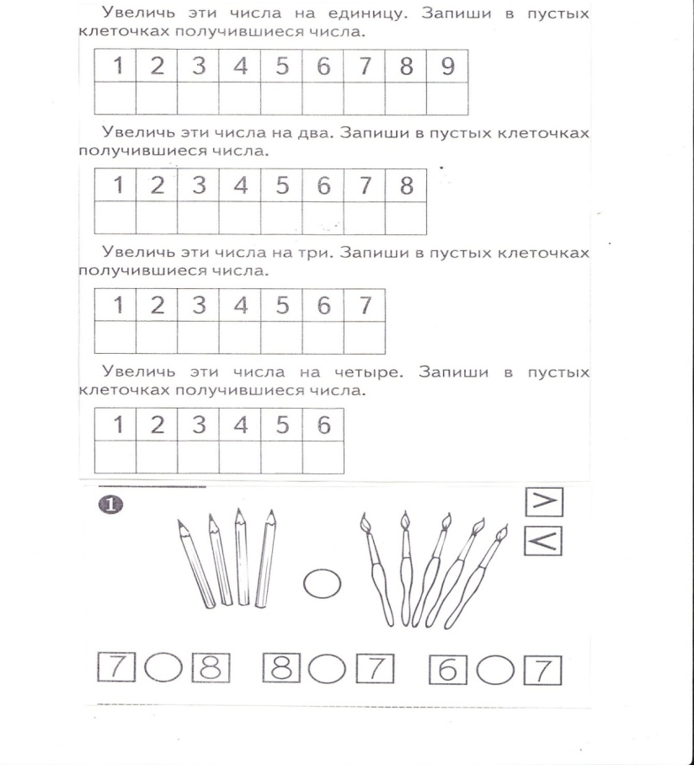

Вопрос 3

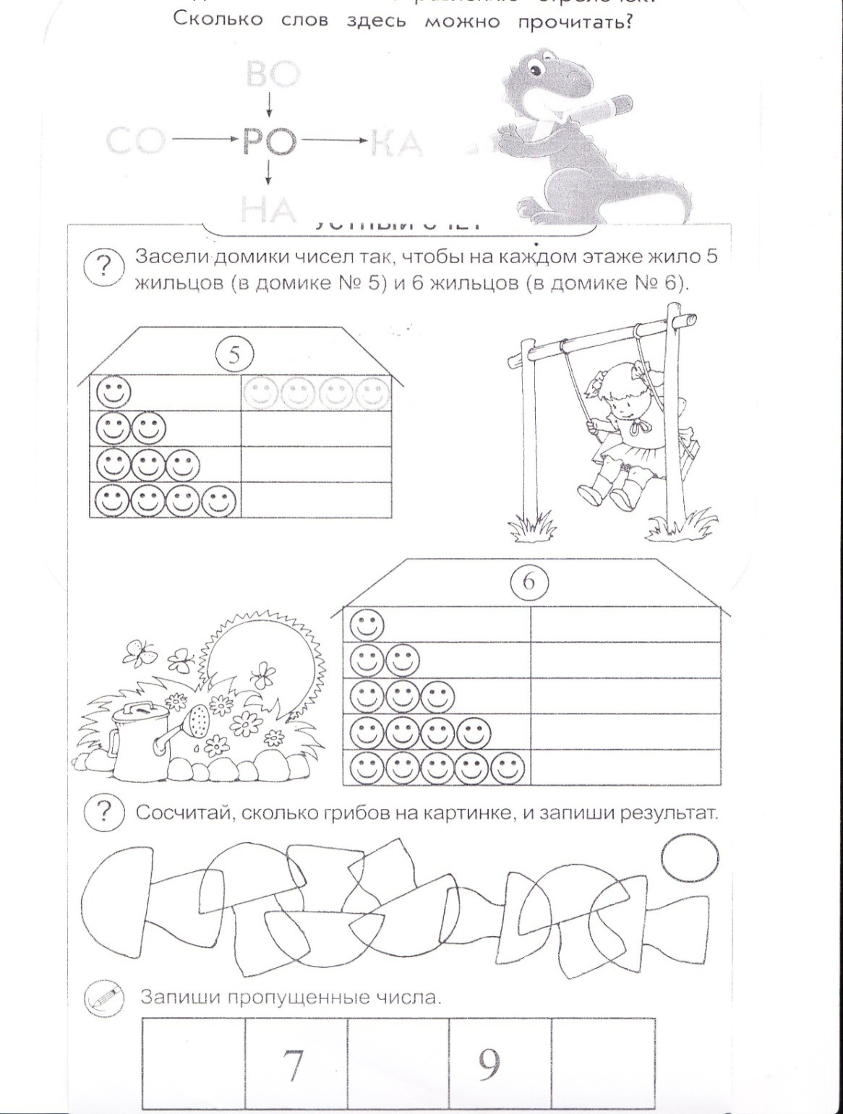

Вопрос 4

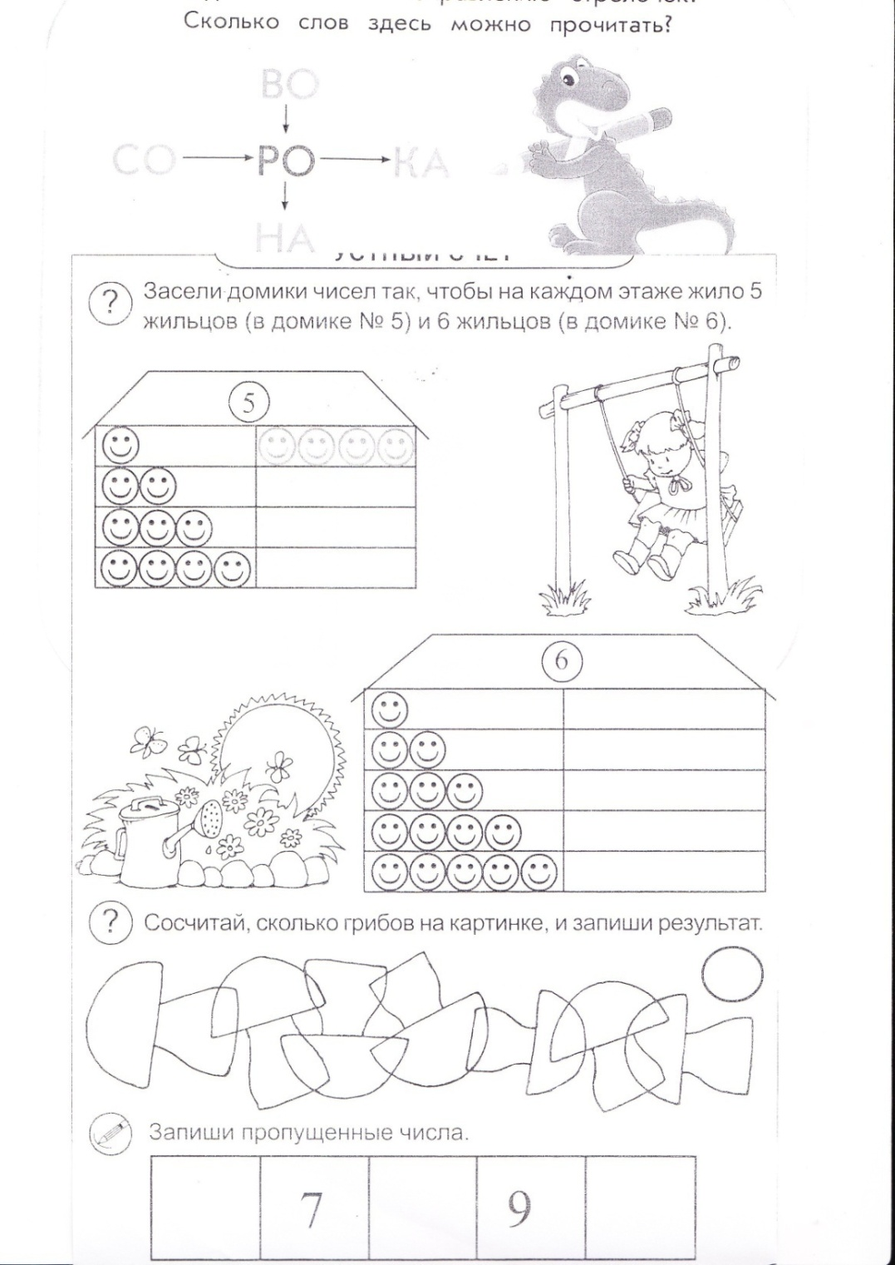

Вопрос 5.

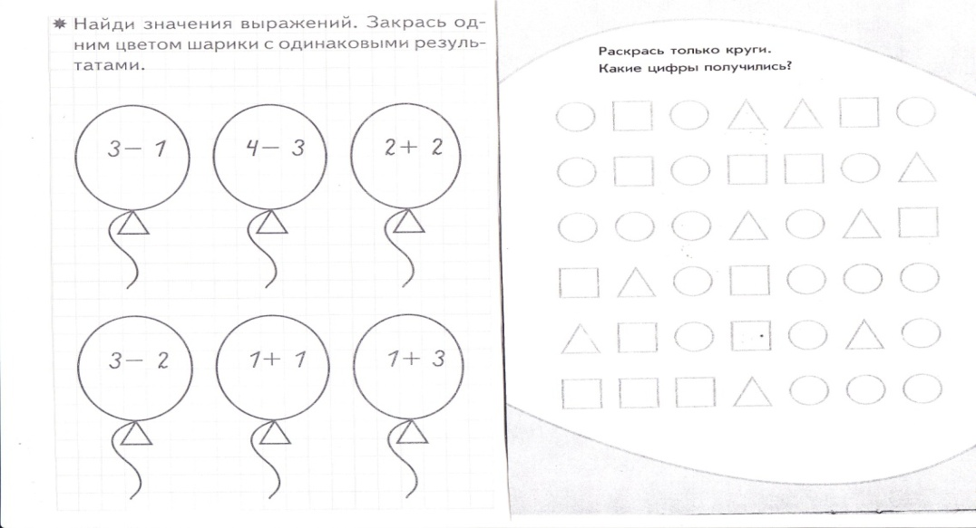

Модуль «Увлекательное чтение»

Тест № 1. Итоговая аттестация

Вопрос 1.

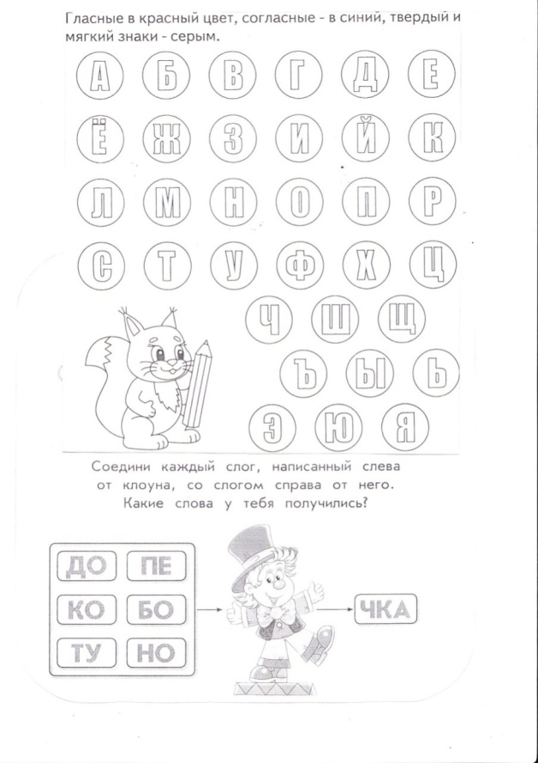

Вопрос 2

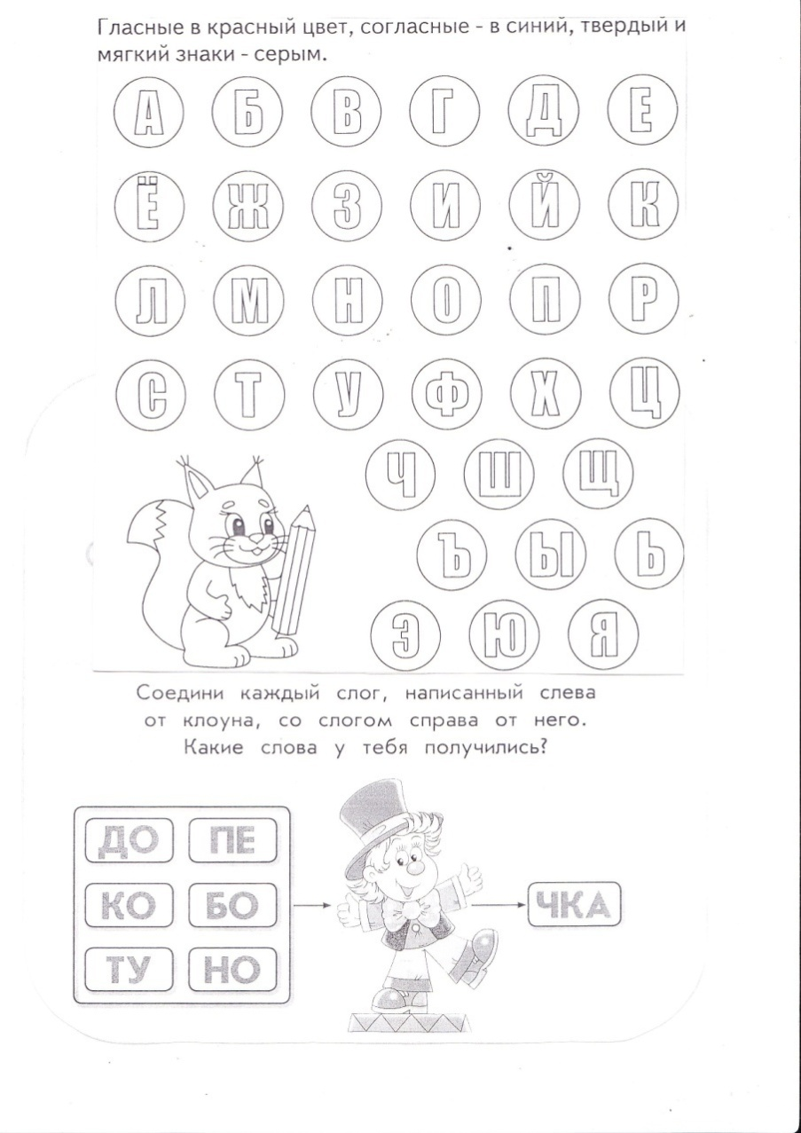

Вопрос 3

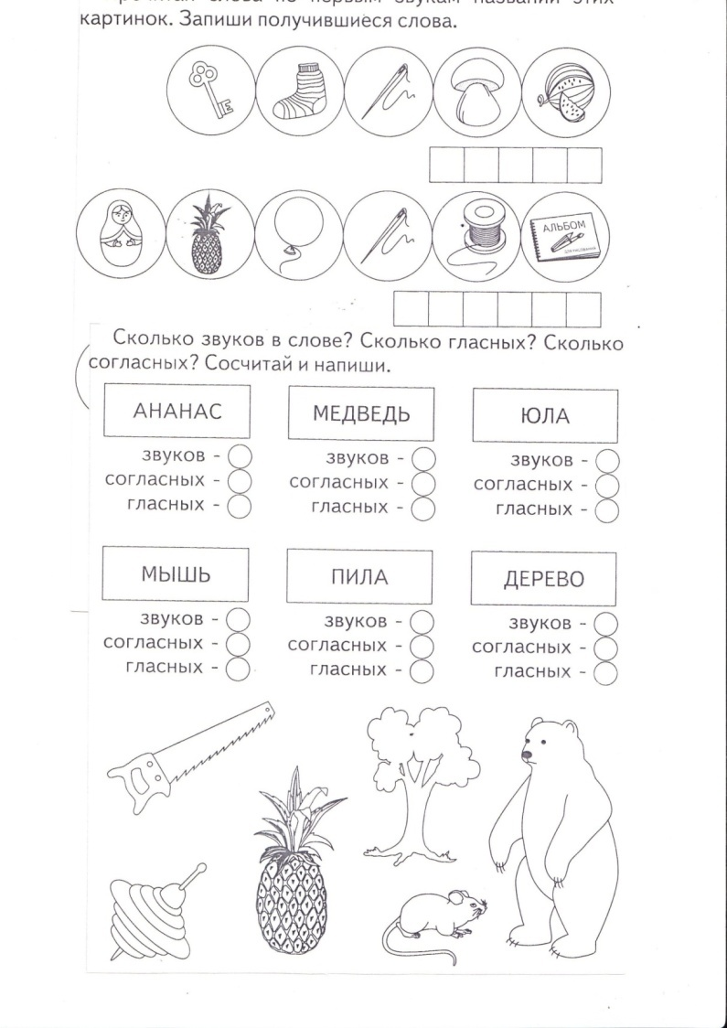

Вопрос 4

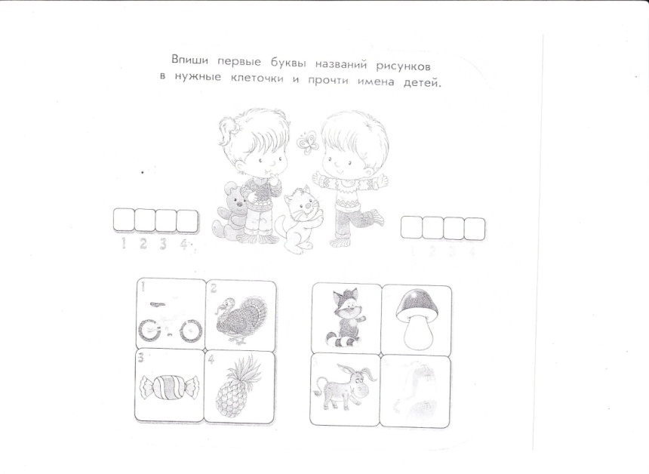

Вопрос 5

